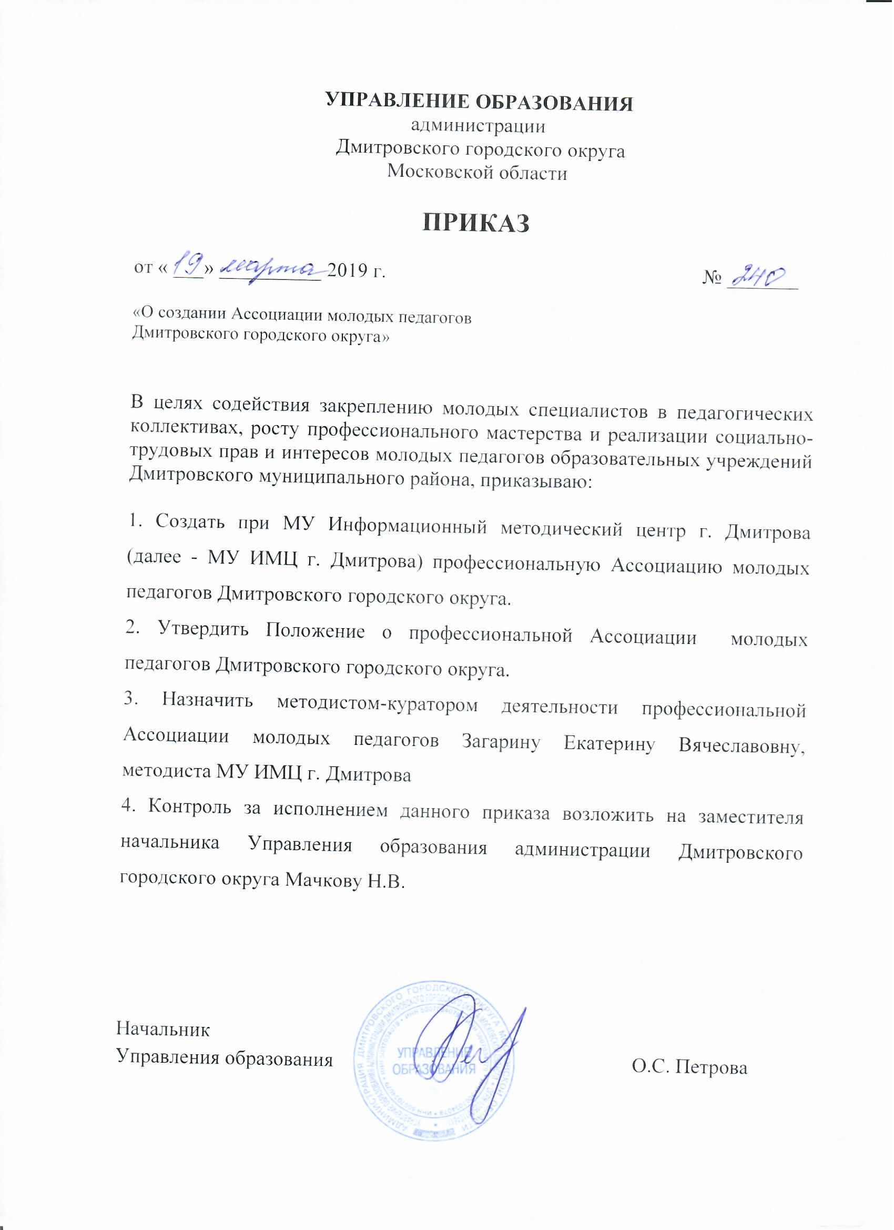
Приложение №1 к приказу
Управления образования
администрации
Дмитровского городского округа
Московской области
от _19.03.2019__ № __240__

Положение о профессиональной Ассоциации молодых педагогов Дмитровского городского округа Московской области
1. Общие положения
1.1. Профессиональная Ассоциация молодых педагогов Дмитровского городского округа Московской области (далее - Ассоциация) является объединением молодых педагогов для совместной реализации целей и задач, предусмотренных настоящим Положением.
1.2. Учредителями Ассоциации выступают Управление образования администрации Дмитровского городского округа, МУ Информационный методический центр г.Дмитрова.
1.3. Ассоциация не является коммерческой организацией, юридическим лицом, самостоятельной общественной организацией.
1.4. Ассоциация в своей деятельности руководствуется принципами добровольности, равноправия всех его членов, самоуправления, законности, гласности.
1.5. Ассоциация руководствуется в своей деятельности Конституцией Российской Федерации, федеральными законами и Указами Президента Российской Федерации, планом работы, утвержденным Информационным методическим центром (далее - МУ ИМЦ) и настоящим Положением.
1.6. Ассоциация имеет право на эмблему, вымпелы и гимн, установленные соответствующими Положениями.

2. Цели и направления деятельности Ассоциации
2.1. Основные цели деятельности Ассоциации: решение задач, связанных с:
- закреплением молодых специалистов в педагогических коллективах образовательных учреждений и создания условий для роста профессионального мастерства, удовлетворения профессиональных и социальных запросов молодых педагогов;
- оказанием помощи в организации клубов, первичных Советов молодых специалистов муниципальных образовательных организаций Дмитровского округа и установление отношений сотрудничества между ними;
- обеспечением процесса профессиональной и социальной адаптации молодых специалистов учреждений образования;
- оказанием помощи молодым учителям по внедрению современных подходов и педагогических технологий в образовательный процесс;
- активизацией взаимодействия молодых педагогов на основе совместных практикумов и мастер-классов, фестивалей педагогического творчества, участия в профессиональных конкурсах и др.;
- организация интернет-пространства для профессионального взаимодействия членов Ассоциации с целью распространения передового педагогического опыта, овладения инновационными практиками и современными педагогическими технологиями, создания новых образовательных, творческих и методических продуктов;
- формирование педагогической рефлексии молодых педагогов;
- содействие в подготовке и передаче передового опыта, инновационных идей и технологий, творческих инициатив и достижений успешных молодых педагогов коллегам;
- разработка методических, информационных и других материалов, способствующих активизации профессиональной деятельности.
2.2. Основными направлениями деятельности Ассоциации являются:
• повышение правовой грамотности молодых специалистов;
• организация встреч с ветеранами педагогического труда, победителями конкурсов профессионального мастерства;
• проведение методических семинаров, круглых столов, конференций, выставок, конкурсов для демонстрации педагогических находок молодых педагогов;
• мониторинг уровня педагогической компетентности молодых педагогов и организация для них индивидуальных и коллективных консультаций по возникающим проблемам.
2.3. Преимущества Ассоциации:
- совершенствование профессиональных, информационных, коммуникативных компетенций;
- обмен опытом и расширение спектра как профессиональных, так и общих знаний, умений;
- диссеминация опыта работы на более широкий круг коллег-педагогов;
- интеграция опыта работы;
- расширение спектра личностных возможностей для результативной профессиональной деятельности;
- создание творческих, образовательных и других форм проектов, реализующих общественные (гражданские) инициативы;
- вариативность получения методической помощи на интересующую профессиональную и общественную проблематику.
3. Состав Ассоциации
3.1. Членами Ассоциации могут стать педагогические работники общеобразовательных учреждений Дмитровского городского округа в возрасте до 35 лет включительно, имеющие стаж работы от 0 до 5 лет включительно.
3.2. Формирование Ассоциации происходит по принципу создания инициативной группы.
3.3. Ассоциация организуется на базе МУ ИМЦ и имеет свою структуру управления и деятельности (Приложение 1 настоящего Положения). Координирует работу Ассоциации методист ИМЦ, курирующий направление "Работа с молодыми специалистами" (далее - методист-куратор).
3.3. Прием в Ассоциацию осуществляется по желанию педагога, подавшего заявление, заявку и согласие на обработку персональных данных куратору управляющей структуры Сообщества (Приложения 2.1, 2.2, 2.3 соответственно настоящего Положения). Члену Ассоциации выдается документ (удостоверение установленного образца, см. Приложение №3), подтверждающий его участие в деятельности Ассоциации. Фиксация выданных документов производится (согласно документооборота ИМЦ) методистом-куратором.
3.4. Состав Ассоциации и количество членов Ассоциации определяется ежегодно на общем собрании молодых специалистов. Персональный состав Ассоциации утверждается Приказом директора ИМЦ.
3.5. Члены Ассоциации, независимо от порядка и срока вхождения в состав Ассоциации, обладают равными правами и обязанностями.
3.6. Члены Ассоциации осуществляют свою деятельность в Ассоциации безвозмездно на общественных началах. Организационные взносы не предусмотрены.
3.7. Привлекаться к работе Ассоциации могут молодые педагоги города, а также физические и юридические лица, оказывающие добровольную помощь в осуществлении функций, обозначенных настоящим Положением.
3.8. В руководящий состав Ассоциации входят Председатель Ассоциации и Сопредседатель Ассоциации, которые представляют интересы молодых педагогов Дмитровского городского округа.

4. Председатель Ассоциации
4.1. Ассоциацию молодых педагогов возглавляет Председатель Ассоциации.
4.2. Избрание Председателя Совета:
• Председатель Ассоциации избирается членами Ассоциации сроком на 3 года на заседании голосованием простым большинством голосов членов Ассоциации.
• Правом выдвижения кандидатуры Председателя Ассоциации обладают МУ ИМЦ, предыдущий состав Ассоциации; допускается самовыдвижение.
• Председатель Ассоциации может быть избран неограниченное число раз.
• В случае временного отсутствия Председателя Ассоциации, его функции осуществляет заместитель Председателя Ассоциации. В случае отсутствия одновременно Председателя Ассоциации и его заместителя, функции Председателя Ассоциации осуществляет один из членов Ассоциации по решению Ассоциации, принятому большинством голосов членов.
4.3. Функции Председателя Ассоциации:
• Осуществляет общую организацию деятельности Ассоциации.
• Осуществляет контроль за реализацией плана проведения заседаний Ассоциации.
• Осуществляет контроль за соблюдением членами Ассоциации, Заместителем Ассоциации и секретарем Ассоциации требований настоящего Положения.
• Созывает заседания Ассоциации и председательствует на заседаниях Ассоциации.
• открывает заседание;
• сообщает членам Ассоциации повестку дня заседания;
• информирует участников заседания о возможности изменения последовательности рассмотрения вопросов повестки дня заседания, изменения повестки дня заседания в целом, при необходимости инициирует обсуждение возможности изменения последовательности рассмотрения вопросов плановой повестки дня;
• представляет членам Ассоциации присутствующих лиц и предоставляет слово докладчикам;
• организует выработку наиболее эффективных решений по вопросам повестки дня и свободное обсуждение этих вопросов, обеспечивает доброжелательную и конструктивную атмосферу проведения заседаний Ассоциации;
• ставит на голосование в порядке поступления вопросы (проекты решений), предложенные членами Ассоциации (или другими лицами) на заседании и/или в процессе его подготовки, и организует проведение голосования;
• объявляет о принятом по итогам голосования решении Ассоциации, в случае проведения заочного голосования письменно информирует всех членов Ассоциации о принятом решении;
• закрывает заседание Ассоциации по завершении рассмотрения вопросов повестки дня либо в соответствии с решением Ассоциации о досрочном завершении заседания;
• организует составление протокола заседания Ассоциации;
• контролирует деятельность секретаря Ассоциации;
• подписывает протокол заседания Ассоциации.
• Контролирует исполнение решений Ассоциации.
• Комментирует решения Ассоциации, а также выражает позицию Ассоциации по вопросам, относящимся к компетенции Ассоциации.

5. Сопредседатель Ассоциации
5.1. В Ассоциации выбирается Сопредседатель Ассоциации.
5.2. Избрание Сопредседателя Ассоциации:
• Сопредседатель Ассоциации избирается членами Ассоциации на заседании открытым голосованием простым большинством голосов членов Ассоциации.
• Член Ассоциации может быть избран Сопредседателем Ассоциации неограниченное число раз.
• В случае неисполнения обязанностей Сопредседателем Ассоциации или по другой причине Ассоциация вправе в переизбрать Сопредседателя Ассоциации на заседании открытым голосованием простым большинством голосов членов Ассоциации.
5.3. Функции Сопредседателя Ассоциации
• осуществляет содействие Председателю Ассоциации в осуществлении его функций по организации работы Ассоциации, выполняет отдельные поручения Председателя Ассоциации.
• В случае отсутствия Председателя Ассоциации осуществляет его функции.
6. Организация работы Ассоциации
6.1. Деятельность Ассоциации осуществляется в соответствии с планом работы, составленным на год, сформированным на основании предложений членов Ассоциации и утвержденным председателем Ассоциации, по согласованию с МУ ИМЦ.
6.2. Заседания Ассоциации проводятся 1 раз в квартал. Правом внеочередного созыва Ассоциации обладают Председатель Ассоциации, Сопредседатель и члены Ассоциации.
6.3. Заседание считается правомочным, если на нем присутствует не менее половины списочного состава Ассоциации.
6.4. Вопросы для рассмотрения включаются в повестку дня, как правило, на предыдущем заседании Ассоциации и сообщаются всем членам Ассоциации.
6.5. Внеочередные вопросы вносятся членами Ассоциации и утверждаются Председателем Ассоциации, Сопредседателем Ассоциации или решением большинства членов Ассоциации.
6.6. Вопросы рассматриваются в порядке представления информации, внесения предложений, назначения ответственных, установления сроков подготовки решения.
6.7. Решения по рассматриваемым вопросам принимаются простым большинством голосов, носят рекомендательный характер.
6.8. Обсуждение вопросов на заседании и принимаемые решения Ассоциации оформляются в форме протоколов и выписок из протоколов.
6.9. Для ведения протоколов избирается Секретарь сроком на один год на заседании открытым голосованием простым большинством голосов членов Ассоциации.
6.10. Протоколы подписываются Председателем Ассоциации секретарем Ассоциации.
6.11. Выписки из протоколов заседаний Ассоциации являются его официальными документами и могут быть направлены в Управление образования администрации Дмитровского городского округа, образовательные учреждения города, общественные организации, с целью информирования.
6.12. Для подготовки отдельных вопросов, требующих специального и дополнительного изучения, Ассоциацией могут создаваться рабочие и аналитические группы. Они могут состоять как из членов Ассоциации, так и из молодых педагогов, не входящих в состав Ассоциации, привлекаемых на безвозмездной основе к работе.

7. Права и обязанности Ассоциации
7.1. Ассоциация имеет право:
• Оказывать координирующую, методическую и консультативную помощь молодым педагогам.
• Разрабатывать и проводить общественные мероприятия: конференции, совещания, семинары, фестивали, путешествия, конкурсы, соревнования, выставки, слеты, смены, курсы и т. п.
• Распространять информацию о своей деятельности.
• Сотрудничать со средствами массовой информации, осуществлять издательскую деятельность.
• Участвовать в международном сотрудничестве и обмене опытом по вопросам профессиональном становления и реализации творческого потенциала молодых педагогов.
7.2. Член Ассоциации обязан:
• Соблюдать требования настоящего Положения.
• Содействовать в достижении целей и решении задач, стоящих перед Ассоциацией.
• Принимать участие в деятельности Ассоциации.
• Выполнять решения Ассоциации.
• Члены Ассоциации обязаны регулярно посещать заседания Ассоциации, выполнять решения Ассоциации и взятые на себя обязательства, а также поручения председателя Ассоциации.
• Оказывать помощь и содействие другим организациям и их руководящим органам, с которыми Ассоциация установил деловые отношения.
7.3. Членство в Ассоциации прекращается:
• Устным заявлением о добровольном выходе из состава Ассоциации на заседании Ассоциации с занесением в протокол.
• В соответствии с решением Ассоциации, если деятельность члена Ассоциации противоречит настоящему Положению, он не участвует в деятельности Ассоциации, либо своими действиями дискредитирует Ассоциацию.
• В случае прекращении деятельности Ассоциации.

8. Прекращение деятельности Ассоциации
8.1. Ассоциация создаётся, реорганизуется и ликвидируется приказом начальника Управления образования Дмитровского городского округа. Ассоциация может быть ликвидирована по решению собрания молодых специалистов.

9. Порядок внесения изменений и дополнений в Положение Ассоциации
9.1. Действие настоящего Положения распространяется на весь период существования Ассоциации.
9.2. Члены Ассоциации могут вносить изменения и дополнения в Положение.
9.3. Изменения и дополнения к Положению утверждаются членами Ассоциации простым большинством голосов и утверждаются начальником Управления образования Дмитровского городского округа.

Приложение 1
к Положению о профессиональной Ассоциации
молодых педагогов
Дмитровского городского округа
Московской области

Структура профессиональной Ассоциации
молодых педагогов
Дмитровского городского округа
Московской области

Председатель Ассоциации

Сопредседатель Ассоциации

Координаторы направлений

Актив Ассоциации

Приложение 2.1
к Положению о профессиональной Ассоциации
молодых педагогов
Дмитровского городского округа
Московской области

Председателю Ассоциации
молодых педагогов Дмитровского городского округа

от _________________________________
(должность, место работы, Ф.И.О.)
____________________________________
____________________________________
____________________________________
паспорт_____________________________
(серия номер)
выдан_______________________________
(кем и когда)
____________________________________
____________________________________
зарегистрирован___ по адресу:_________
____________________________________
____________________________________
____________________________________
тел._________________________________
E-mail:______________________________

заявление
о приеме в члены Ассоциации молодых педагогов Дмитровского городского округа

Ознакомившись с Уставом Ассоциации молодых педагогов Дмитровского городского округа (далее – Ассоциация), выражая солидарность с предметом и целями Ассоциации, прошу принять меня в члены Ассоциации.
Обязуюсь соблюдать Устав Ассоциации и принимать личное участие в деятельности Ассоциации в соответствии с решениями принимаемыми органами управления Ассоциацией.
Копию документа удостоверяющего личность прилагаю*.

«___»__________________20___ года ___________________ /____________________/
(подпись) (фамилия, инициалы)

* Необходимо приложить первую страницу паспорта, а также страницу с указанием сведений о месте жительства.
Приложение 2.2
к Положению о профессиональной Ассоциации
молодых педагогов
Дмитровского городского округа
Московской области

ЗАЯВКА

члена Профессионального сообщества молодых педагогов

ФИО  и дата рождения | Должность и  педагогический  стаж | Место  работы | Личные  конт. телефон  и e-mail | Педагогическое кредо  (профессиональная позиция, девиз) | Личностные  интересы (спорт, хобби)

Приложение 2.3
к Положению о профессиональной Ассоциации
молодых педагогов
Дмитровского городского округа
Московской области

Председателю Ассоциации
молодых педагогов Дмитровского городского округа

от _________________________________
(должность, место работы, Ф.И.О.)
____________________________________
____________________________________
____________________________________

СОГЛАСИЕ
на обработку персональных данных

Я, Иванов Марат Сергеевич, в соответствии со ст. 9 Федерального закона от 27.07.2006 N 152-ФЗ "О персональных данных",
даю согласие профессиональной Ассоциации молодых педагогов Дмитровского городского округа Московской области (далее - Ассоциация), находящейся по адресу: 141800, Московская обл., Дмитровский г.о., ул. Лиры Никольской, д. 4-а (далее – Оператор) на обработку моих персональных данных, а именно: фамилии, имени, отчества, пола, даты и места рождения, паспортных данных, контактных телефонов, адресов электронной почты, сведений об образовании, трудовой, научной деятельности, почетных званиях, наградах, то есть на совершение действий, предусмотренных пунктом 3 статьи 3 Федерального закона от 27.07.2006 № 152-ФЗ «О персональных данных».
Предоставляю Оператору право осуществлять все действия (операции) с моими персональными данными, включая сбор, систематизацию, накопление, уточнение (изменение), хранение, использование. Оператор вправе обрабатывать мои персональные данные посредством внесения их в электронную базу данных, включения в списки (реестры) и отчетные формы, предусмотренные документами, регламентирующими предоставление отчетных данных (документов).
Оператор имеет право во исполнение своих обязательств на обмен (прием и передачу) моими персональными данными с Председателем, Сопредседателем, членами Актива Ассоциации с использованием машинных носителей или по каналам связи, с соблюдением мер, обеспечивающих их защиту от несанкционированного доступа.
Настоящее согласие действует со дня его подписания до дня отзыва
в письменной форме.

________________ Иванов М.С.
01.01.2019

Приложение 3
к Положению о профессиональной Ассоциации
молодых педагогов
Дмитровского городского округа
Московской области

Образец удостоверения Члена
профессиональной Ассоциации
молодых педагогов
Дмитровского городского округа
Московской области

